TEKOČA GOSPODARSKA GIBANJA

od 9. do 12. februarja 2021

Aktivnost v izvozno usmerjenem delu gospodarstva se je v zadnjem četrtletju lani nadalje povečala, proizvodnja predelovalnih dejavnosti in izvoz blaga sta dosegla predkrizne ravni iz zadnjega četrtletja 2019. Predvsem zaradi manjšega trošenja gospodinjstev je konec lanskega leta zastalo okrevanje blagovnega uvoza. Nadaljevanje razmeroma ugodnih gibanj izvozno usmerjenega dela gospodarstva tudi na začetku letošnjega leta nakazujejo podatki o porabi elektrike in prometu tovornih vozil na slovenskih avtocestah, ki sta bila v začetku februarja na podobni ravni kot pred letom. Z odprtjem nekaterih prodajaln in storitev se je konec januarja in v začetku februarja zmanjšal tudi medletni padec davčnega prometa v storitvenih dejavnostih. Po sezonskem povečanju konec lanskega in v začetku letošnjega leta pa se je v prvi polovici februarja sezonsko zmanjšalo število brezposelnih.

|  |  |  |
| --- | --- | --- |
| Predelovalne dejavnosti, december 2020 |  | |
|  | | **Proizvodnja predelovalnih dejavnosti je z nadaljnjim povečanjem v zadnjem četrtletju lanskega leta okrevala na predkrizno raven.** Krepitev proizvodnje se je sicer v zadnjem četrtletju prekinila v visoko (v prvem valu epidemije najmanj prizadetih) in nizko tehnološko zahtevnih panogah, a se je nadalje okrepila v srednje tehnološko zahtevnih panogah. Slednje so tako presegle ravni iz enakega obdobja predlani. Kljub močni krepitvi v drugi polovici leta je bila proizvodnja srednje visoko in srednje nizko tehnološko zahtevnih panog v letu 2020 v primerjavi s predhodnim letom nižja v vseh panogah, najbolj pri motornih vozilih in v kovinski industriji. Nižja je bila tudi v nizko tehnološko zahtevnih panogah (z izjemo lesne industrije). Visoko tehnološko zahtevne panoge so ostale edine, ki so v letu 2020 medletno povečale proizvodnjo (kljub skromnejšim medletnim rezultatom farmacevtske industrije v drugi polovici leta). |

|  |  |  |
| --- | --- | --- |
| Izvoz in uvoz blaga, december 2020 |  | |
|  | | **Okrevanje blagovnega izvoza se je nadaljevalo tudi v zadnjem četrtletju lanskega leta, okrevanje uvoza pa je zastalo.** Ponovni razmah epidemije in sprejetje zajezitvenih ukrepov v zadnjem četrtletju nista vidneje vplivala na izvozno aktivnost. Izvoz v države EU je namreč po izrazitem zmanjšanju spomladi do konca leta 2020 okreval na predkrizno raven. Okrevanje je bilo opazneje pri večini glavnih skupin proizvodov, zlasti pri proizvodih za vmesno potrošnjo[1]. V povprečju leta 2020 je bil izvoz nižji za 7,7 %. Okrevanje uvoza je v zadnjem četrtletju zastalo, kar je povezano predvsem z upadom zasebne potrošnje v Sloveniji zaradi zajezitvenih ukrepov. S tem je uvoz iz držav EU v celotnem letu upadel za 11,7 %. Izvozna pričakovanja so se januarja še nekoliko izboljšala, kar kaže na nadaljevanje okrevanja izvoza tudi v začetku letošnjega leta. |
| Poraba elektrike, februar 2021 |  | |
|  | | **Poraba elektrike v Sloveniji je bila v prvem tednu februarja enaka kot v tem obdobju lani.** Med našimi najpomembnejšimi trgovinskimi partnericami je imela, kot že ves čas drugega vala epidemije, največji medletni upad porabe Avstrija (8 %). Nižjo porabo od lanske (4 %) je beležila tudi Nemčija. Drugje je poraba presegala lansko, v Franciji in na Hrvaškem za 2 %, v Italiji pa za 4 %. |

|  |  |  |
| --- | --- | --- |
| Promet elektronsko cestninjenih vozil na slovenskih avtocestah, februar 2021 | |  |
|  | **Promet tovornih vozil na slovenskih avtocestah[2] je bil v prvem tednu februarja skoraj tolikšen kot v enakem obdobju lani.** V tednu med 1. in 7. februarjem je bil medletno nižji za 1 %. Promet domačih vozil je bil večji za 3 %, promet tujih pa manjši za 4 %. Zmanjšanje medletnega zaostanka v začetku februarja deloma povezujemo z različnim nastopom praznika in razporeditvijo prometa okoli njega.[3] Nekaj znižanja pri tujih vozilih lahko znova pripišemo tudi slabšim vremenskim razmeram v nekaterih bližnjih državah, povečanje prometa domačih vozil pa delno povezujemo tudi z najavami o odpiranju trgovin. Manjši medletni upad prometa tovornih vozil med drugim epidemiološkim valom je predvsem posledica okrevanja industrije, negativni vpliv ukrepov v storitvah na promet tovornih vozil pa ni bil velik. | |

|  |  |  |
| --- | --- | --- |
| Davčno potrjevanje računov, februar 2021 |  | |
|  | | **Po podatkih o davčnem potrjevanju računov se je medletni upad prometa konec januarja in v začetku februarja zmanjšal.** Na to je vplivalo predvsem delno odprtje nekaterih prodajaln in storitev, zaradi česar se je zmanjšal predvsem upad v dejavnosti trgovine. Ob nadaljnjem zaprtju za lanskimi ravnmi še naprej najbolj zaostaja promet v nastanitvenih storitvah in dejavnosti potovalnih agencij. |

|  |  |  |
| --- | --- | --- |
| Registrirane brezposelne osebe, februar 2021 |  | |
|  | | **Število registriranih brezposelnih se je po sezonskem povečanju decembra in januarja v prvi polovici februarja sezonsko nekoliko zmanjšalo.** Sprejetje interventnih ukrepov za ohranitev delovnih mest v prvem valu in kasnejše sproščanje omejitev za poslovanje je zajezilo visoko rast brezposelnosti iz marca in aprila, temu je od julija do septembra sledilo postopno zmanjševanje. Število brezposelnih se je do konca novembra ohranjalo na podobni ravni, decembra in januarja pa se je zmerno povečalo. Ob ohranjanju interventnih ukrepov ta rast ni bistveno odstopala od sezonskih povišanj ob koncu oz. na začetku preteklih let in se je proti koncu januarja ustavila. Februarja je že zaznati sezonski upad števila brezposelnih. 11. februarja je bilo po neuradnih (dnevnih) podatkih ZRSZ 89.761 brezposelnih, kar je 1,9 % manj kot konec januarja in okoli 16 % več kot pred letom. |



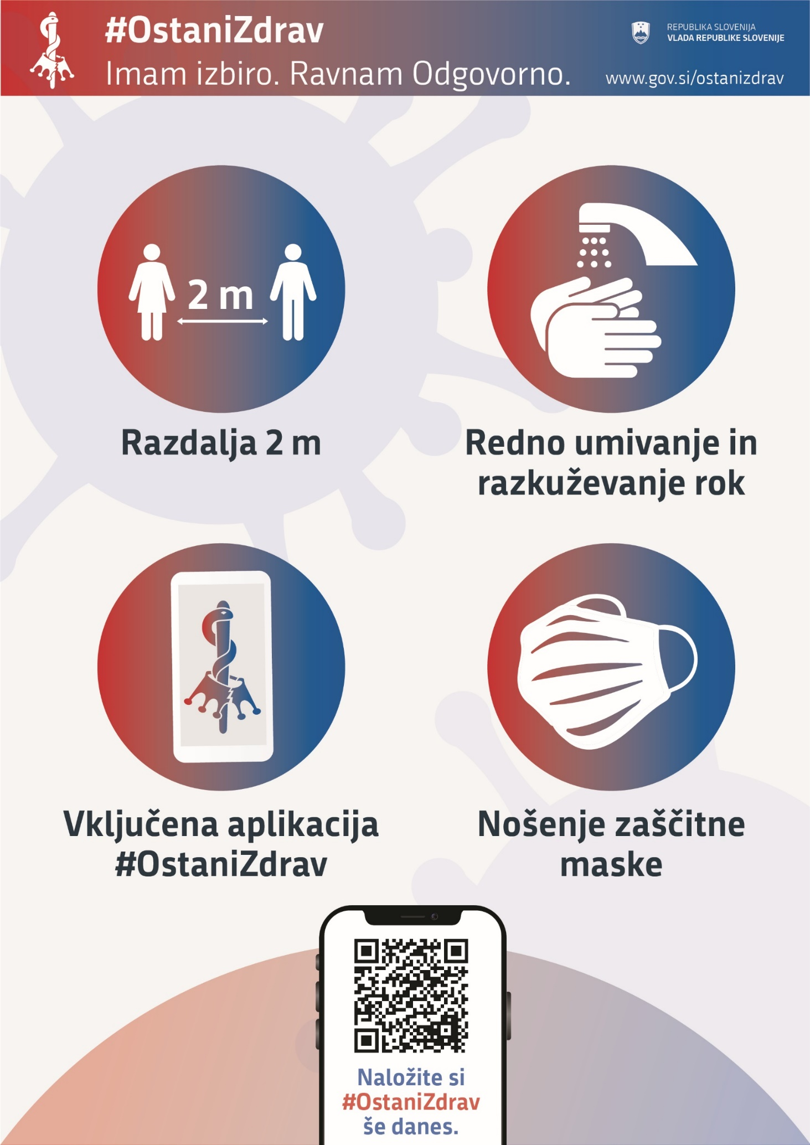

1. Podrobni podatki po klasifikaciji SMTK so na voljo do novembra 2020.
2. Merjeno v prevoženih kilometrih.
3. Slovenski kulturni dan, 8. februar, je bil lani v soboto, kar je pomenilo znižanje prometa in s tem nizko osnovo v medletni primerjavi (letos je bil v ponedeljek naslednji teden).